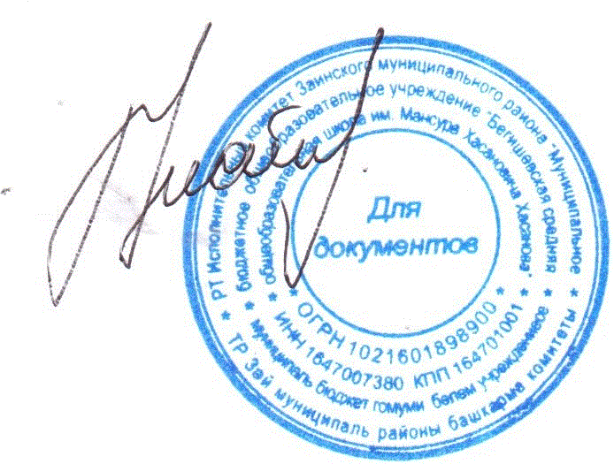
Утверждаю
Директор школы
_____________И.Г.Зиатдинов

Календарный план
физкультурно-оздоровительных и спортивно-массовых мероприятий
на 2023-2024 учебный год
№  п/п | Наименование физкультурно-оздоровительных и спортивно-массовых мероприятий | Участники | Сроки проведения
1 | "Здравствуй школа" - физкультурно-спортивный праздник | 1-4 классы | 1 сентября
2 | Общешкольный день здоровья «Осенний кросс» | 1-10 классы | сентябрь
3 | Общешкольный день здоровья «Весёлые старты» | 1-10 классы | октябрь
4 | Общешкольный день здоровья «Мы за здоровый образ жизни» | 1-10 классы | ноябрь
5 | Спортивно-оздоровительная спартакиада "Спорт поколений" | 5-10 классы - преподаватели | декабрь
6 | "Малые Олимпийские игры" | 1-4 классы | январь
7 | Месячник военно-патриотического воспитания | 1-10 классы | февраль
8 | "Мама, папа, я - здоровая семья" | 1-4 классы | март
9 | Всемирный день здоровья | 1-10 классы | 7 апреля
10 | Военно-спортивная игра "Зарница" | 1-10 классы | май
11 | Спортивно-развлекательное мероприятие "Здравствуй, лето!" | 1-4 классы | июнь

